Enel und ESA starten neue Machbarkeitsstudie zum Schneewasseräquivalent in Italien mit satellitengestützter Schneeüberwachungslösung von Wegaw

Alpenregion Südtirol in Italien, aufgenommen von Markus Spiske (Quelle: Unsplash)

Das schweizerisch-spanische Start-up-Unternehmen Wegaw, das im Bereich der Klimatechnologie Pionierarbeit leistet, hat den Zuschlag für eine technische Machbarkeitsstudie zu Schneewasseräquivalentwerten erhalten. Diese soll eine skalierbare Lösung für die Vorhersage der Energieerzeugung für eine Reihe von Wasserkraftwerken in Norditalien unterstützen.

Mit Hilfe von Wegaws Deep Learning Geospatial-Tech-Plattform und Fachwissen im Bereich Schneedeckendynamik sowie kontinuierlich verfügbaren Daten von Satelliten, die von der Agentur der Europäischen Union für das Weltraumprogramm (EUSPA) in Zusammenarbeit mit der Europäischen Weltraumorganisation (ESA) und der National Aeronautics and Space Administration (NASA) verwaltet werden, werden die Ergebnisse dieser neuen Machbarkeitsstudie "Space for Hydro Energy" saisonale Best Practices und Bewertungsmethoden enthalten, um eine genauere Vorhersage komplexer Variablen des Schneewasseräquivalents (SWE) zu ermöglichen.

Während die Menschen schon seit Tausenden von Jahren den Nachthimmel beobachten, Karten erstellen und Wasser als Energiequelle nutzen, ist die Verwendung kommerzieller Satellitendaten zur Erstellung geografischer Informationssysteme (GIS) relativ neu. Seit den ersten Konzepten der quantitativen und computergestützten Geographie in den 1960er Jahren hat sich die Entwicklungs- und Innovationsgeschwindigkeit von GIS jedoch exponentiell erhöht.

“Seit mehr als 20 Jahren arbeiten wir mit Vertretern der Erdbeobachtungsdienstleistungsbranche sowie mit Energieunternehmen und Versorgungsbetrieben zusammen, um zu erforschen, wie Satellitendaten für das Allgemeinwohl genutzt werden können.  Unsere bahnbrechenden internationalen Projekte und Satellitenmissionen fördern die fortschrittliche Entwicklung in der umweltfreundlichen Wasserkraftindustrie, und wir freuen uns sehr, erneut mit Wegaw zusammenzuarbeiten, um weitere Verbesserungsmöglichkeiten zu entdecken, die dem Energiebedarf zugute kommen und gleichzeitig die Abhängigkeit von fossilen Brennstoffen verringern würden.” | Davide Coppola  Head of Space Applications Initiatives

Unter anderem dank der fortlaufenden Innovationen im Bereich der Nachhaltigkeit und des unermüdlichen Einsatzes von Energieunternehmen und Interessengruppen zur Optimierung des Betriebs erneuerbarer Energien werden heute fast 60 % der weltweit erzeugten grünen Energie durch Wasserkraftwerke gewonnen. Um Wasserkraftwerke effektiv zu verwalten und die Produktion oder Speicherung von Wasser zu planen, müssen jedoch zahlreiche physikalische Parameter wie Regen- und Schneeniederschlag, saisonale Verdichtung und Schmelzen der Schneedecke sowie die lokale Geomorphologie verstanden werden.

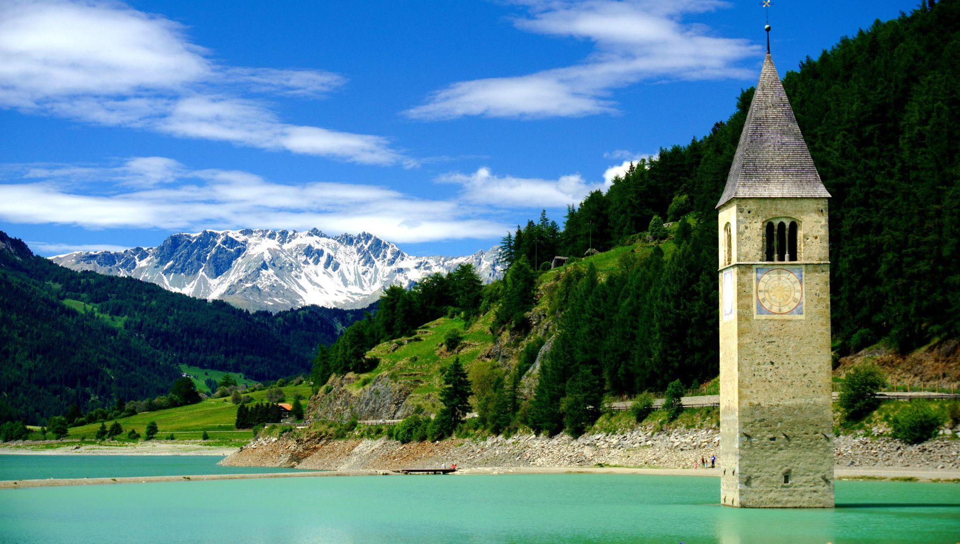
Verlassener Glockenturm (Kirchturm) in der Altstadt von Altgraun in Curon Venosta, Italien. Ein schönes Wahrzeichen
das unter Denkmalschutz steht und sich in der Nähe eines Wasserkraftwerks befindet. Foto aufgenommen von Felix (Quelle: Unsplash)
“Unser Team ist sehr stolz darauf, mit Wegaw und der ESA an der Optimierung der Energiewende in der Wasserkraft zu arbeiten, und wir freuen uns darauf, schon bald die Ergebnisse unserer Zusammenarbeit zu sehen.” | Marco Favarato  Head of Enel Innovability® Global Energy and Commodity management
Das Hauptziel dieser Arbeit ist es, Enel dabei zu unterstützen, sein Verständnis der Schneedynamik weiter zu verbessern, um die Optimierung des Wasserkraftsystems in Norditalien zu maximieren.
Darüber hinaus wird diese Gelegenheit Wegaw in die Lage versetzen, ihre bereits hochpräzisen und zuverlässig getesteten Datenmodellierungsfähigkeiten durch die Einbeziehung eines breiteren Spektrums physikalischer Merkmale zu verbessern, die eine Vielzahl verschiedener Schneearten und komplexer Dynamiken abdecken würden.
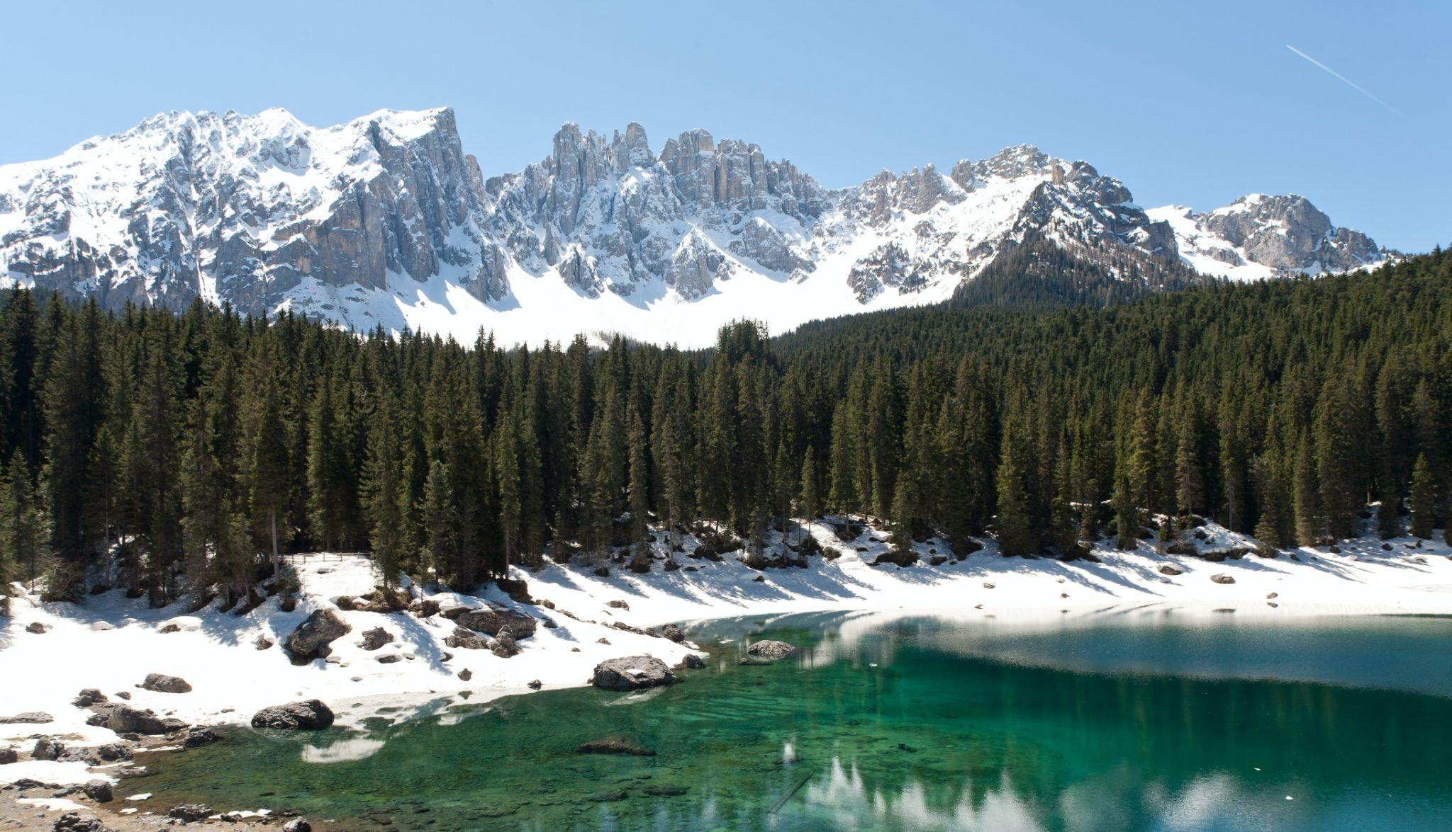
Karersee, Südtirol, Italien, aufgenommen von David O. Andersen (Quelle: Unsplash)

Nach drei Jahren Laborarbeit unterstützt von den kompetentesten Organisationen der Welt, sowohl im Bereich der Geodaten (Europäische Weltraumorganisation) als auch der Schneedynamik (WSL-Institut für Schnee- und Lawinenforschung SLF), lancierte Wegaw im Jahr 2020 die erste auf Satellitendaten basierende SaaS-Lösung zur Schneeüberwachung. Seitdem hat das Startup erfolgreich umsetzbare Datensätze geliefert, die aus Satellitendaten und einer einzigartigen Kombination von Algorithmen für maschinelles Lernen erstellt wurden. Die untenstehende niedrig aufgelöste Karte der SWE-Daten zeigt beispielsweise die Ergebnisse von Wegaw für eine Gruppe von Wassereinzugsgebieten im Wallis, Schweiz:

Die Auflösung dieser Karte beträgt 100 m. Wegaw bietet in der Regel viel detailliertere Datenanalysen und kann dies für jeden regionalen Maßstab tun, ohne dass LiDAR-Drohnen, meteorologische Daten, Schneekissensensoren oder Feldmessungen erforderlich sind.
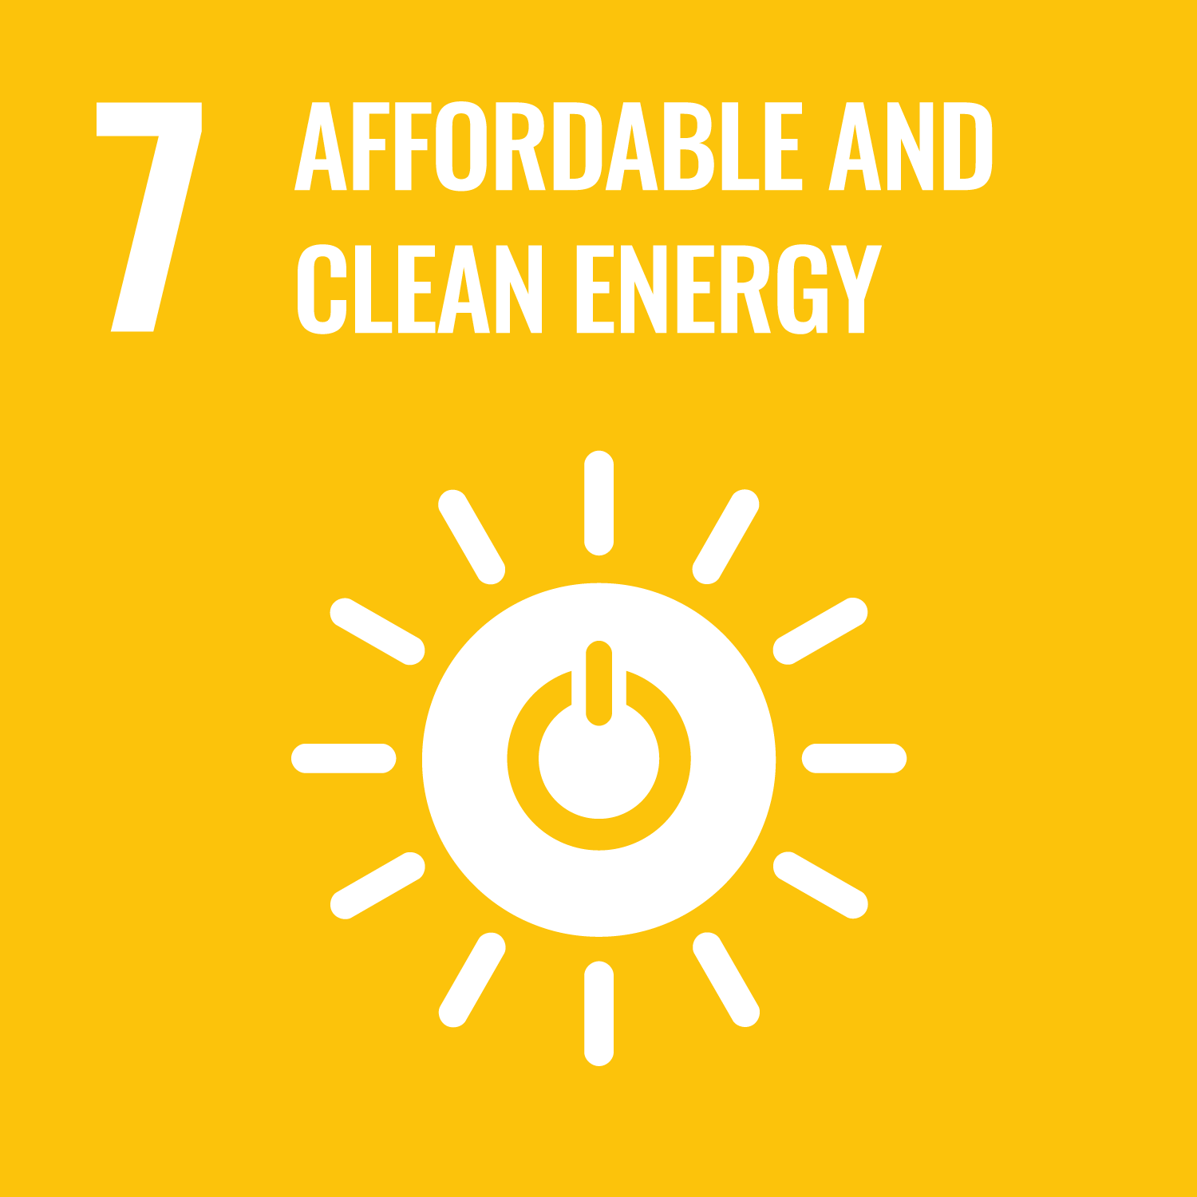  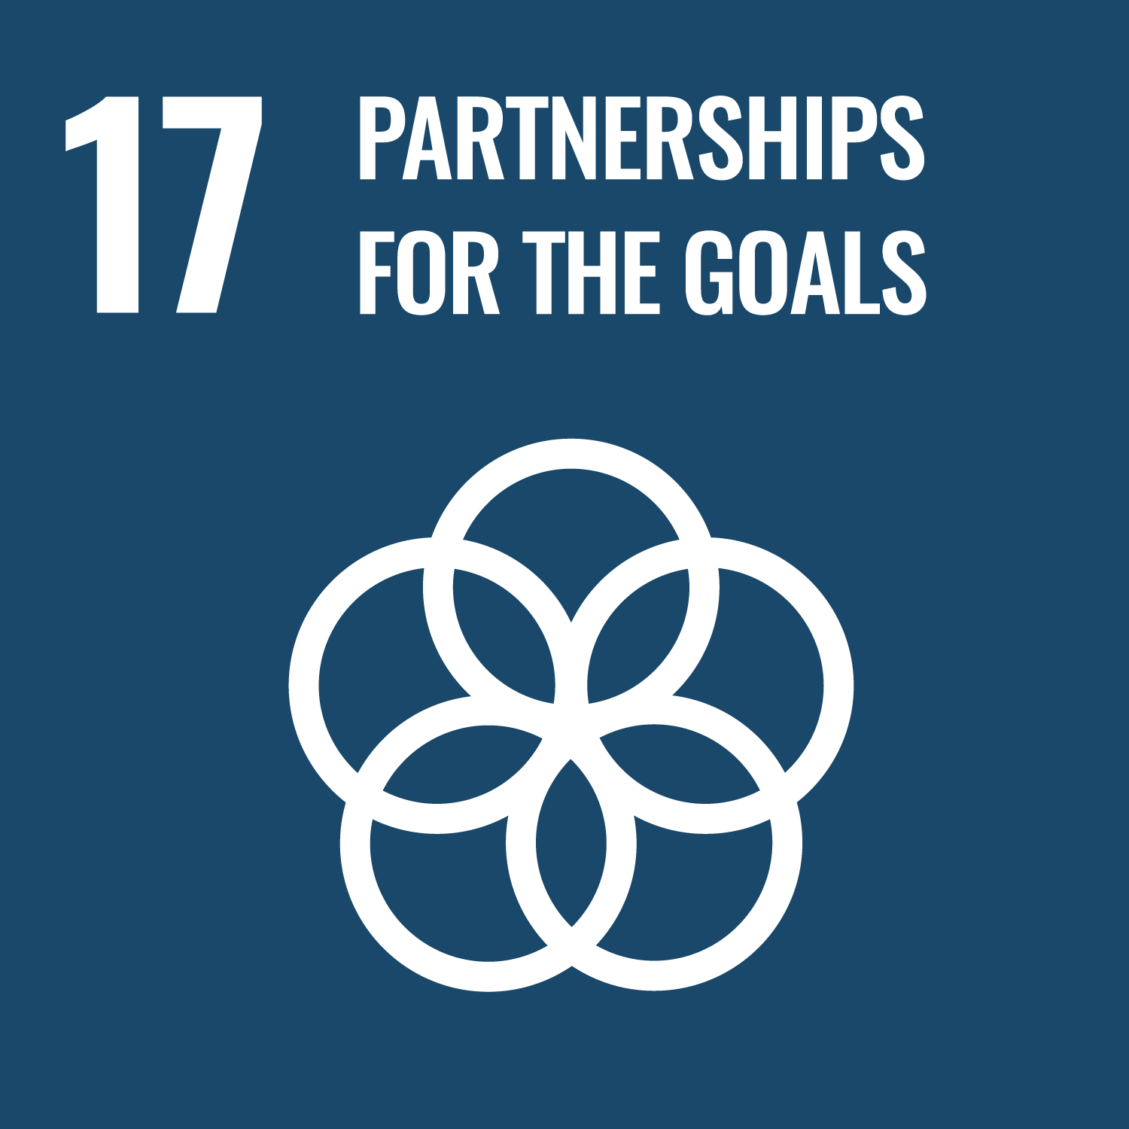 | Die Machbarkeitsstudie ist im Zusammenhang mit der laufenden globalen Energiewende und den Bemühungen zur Eindämmung des Klimawandels von großer Bedeutung, da die gewonnenen Erkenntnisse letztlich dazu beitragen würden, lang- und kurzfristige Entscheidungen zu verbessern. Auf nationaler Ebene könnten die Ergebnisse der Studie zur Energiesicherheit, zum Wassermanagement und zum Schutz der natürlichen Ressourcen beitragen.  Darüber hinaus erfüllt dieses Projekt mindestens drei der UN-Ziele für nachhaltige Entwicklung, darunter (aber nicht nur):  - SDG 7 (Erschwingliche und saubere Energie), indem sie ein besseres Verständnis der künftigen Wasserverfügbarkeit ermöglichen und die Fehlerquote um 30 % senken können.  - SDG 13 (Climate Action) durch eine potenzielle Optimierung der Energieerzeugung um 10 % während der gesamten Herbst-, Winter- und Frühjahrssaison mit denselben Anlagen.  - SDG 17 (Stärkung der Globalen Partnerschaft für nachhaltige Entwicklung) durch die Zusammenarbeit mit führenden Interessenvertretern der Industrie, die sich den internationalen Bemühungen zur Erreichung der Dekarbonisierungsziele bis 2040 verpflichtet haben.

Das Team von Wegaw bietet eine kosteneffiziente Lösung an, die Wasserkraftunternehmen unschätzbare Einblicke ermöglicht Fehler in den Wasserzuflussprognosen weiter zu verringern, was zu größeren Nachhaltigkeitschancen und zusätzlichen jährlichen Einnahmen pro Kraftwerk führen würde.

Zillertaler Alpen, Südtirol, Italien, aufgenommen von Eberhard Grossgasteiger (Quelle: Unsplash)

“Die Energiewirtschaft sucht proaktiv nach Möglichkeiten, die Volatilität von Energiepreisen und -erzeugung auszugleichen, die vor allem durch die Unsicherheit bei der Erzeugung erneuerbarer Energien bedingt ist. Dank unserer detaillierten, ferngesteuerten und echtzeitnahen Beobachtungsfähigkeiten können wir dazu beitragen, die Stromerzeugung und den Stromhandel zu optimieren. Insbesondere dieses Projekt ermöglicht es uns, in den europäischen Alpen weiter vorzudringen und unseren Bekanntheitsgrad in der Region zu erhöhen.” | Daria Lüdtke  CTO

Heute ist unser Team strategisch in der Energiebranche positioniert, um durch die nahezu in Echtzeit erfolgende Schneeüberwachung eine schnellere Abkehr von fossilen Brennstoffen zu ermöglichen. Derzeit arbeitet Wegaw mit mehr als 15 Wasserkraftunternehmen auf der ganzen Welt zusammen, die auf die Datensätze vertrauen und sie nutzen, um ihre bestehenden Systeme zu verbessern und neue innovative und auf Nachhaltigkeit ausgerichtete Projekte im Bereich der erneuerbaren Energien voranzutreiben.

Um mehr über Wegaw zu erfahren, können Sie sich unser Video ansehen, uns auf LinkedIn folgen und wegaw.com besuchen. Wenn Sie Fragen zur Zusammenarbeit mit uns haben, senden Sie bitte eine E-Mail an info@wegaw.com.

— ENDE —

Vorstellung von Wegaw
Wegaw hat seinen Hauptsitz in Morges, Schweiz, und kombiniert Satellitenbilder, KI und Algorithmen des maschinellen Lernens, um die zugrunde liegende Climate-Tech-Lösung zu entwickeln, die den Übergang des Energiesektors zu nachhaltiger und sauberer Energie unterstützt. Das multinationale Team von Wegaw kommt aus dem CERN, den Vereinten Nationen und HP und wird von der Europäischen Weltraumagentur und der Schweizerischen Energieagentur unterstützt. Seit der Gründung des Unternehmens im Jahr 2016 ist Wegaw in sechs Ländern tätig und liefert aussagekräftige Datensätze an mehr als 15 Kunden und über 30 Kraftwerke, ohne dass weitere Investitionen in die Infrastruktur erforderlich sind. Darüber hinaus arbeitet Wegaw mit Regierungsstellen und nationalen Behörden zusammen, um die CO2-Emissionen zu reduzieren und die internationalen Bemühungen zur Erreichung des Net-Zero-Status zu unterstützen. Erfahren Sie mehr unter https://wegaw.com

Presse Kontakt Anfragen zur Partnerschaft
Frau Becky Rowland, Marketing Manager  (Englisch and Deutsch)  E-Mail: becky.rowland@wegaw.com | Herr Ion Padilla, CEO & Co-Founder  (Spanisch, Englisch and Französisch)  E-Mail: ion.padilla@wegaw.com

Vorstellung von ESA Space Solutions
ESA Space Solutions ist die Anlaufstelle für großartige Geschäftsideen, die den Weltraum in allen Bereichen von Gesellschaft und Wirtschaft nutzen. Unsere Aufgabe ist es, Unternehmer in Europa bei der Entwicklung von Unternehmen zu unterstützen, die Satellitenanwendungen und Raumfahrttechnologie zur Verbesserung des täglichen Lebens nutzen. Für weitere Informationen besuchen Sie uns bitte unter https://business.esa.int

Vorstellung von Enel
Enel, das in diesem Jahr sein 60-jähriges Bestehen feiert, ist ein multinationales Energieunternehmen und ein führender integrierter Akteur auf den globalen Märkten für Strom und erneuerbare Energien.
Auf globaler Ebene ist Enel der größte private Akteur im Bereich erneuerbare Energien, der führende Netzbetreiber gemessen an der Zahl der Endverbraucher und der größte Einzelhandelsbetreiber gemessen am Kundenstamm. Die Gruppe ist weltweit führend im Bereich Demand Response und der größte europäische Energieversorger gemessen am EBITDA.
Enel ist in 30 Ländern weltweit vertreten und produziert Energie mit einer Gesamtkapazität von über 90 GW.
Enel verteilt Strom über ein Netz von über 2,2 Millionen Kilometern Länge an mehr als 75 Millionen Endverbraucher. Die Gruppe versorgt rund 70 Millionen Haushalte und Unternehmen mit Energie. Enels Sparte für erneuerbare Energien, Enel Green Power, verfügt über eine Gesamtkapazität von mehr als 54 GW und einen Erzeugungsmix, der Wind-, Solar-, Geothermie- und Wasserkraft sowie Energiespeicher umfasst und in Europa, Amerika, Afrika, Asien und Ozeanien installiert ist. Enel X Global Retail, der globale Geschäftsbereich von Enel, der in den Bereichen Energieversorgung und -effizienz tätig ist, verfügt über eine Gesamtkapazität von 7,9 GW an weltweit verwalteter Demand Response und hat 62 MW an Speicherkapazität hinter dem Zähler installiert. Darüber hinaus ist Enel X Way das neue Unternehmen der Gruppe, das sich ganz der Elektromobilität widmet und weltweit mehr als 380.000 öffentliche und private Ladestationen für Elektrofahrzeuge verwaltet, sowohl direkt als auch über Interoperabilitätsvereinbarungen.
Die Führungsposition von Enel in den verschiedenen Kategorien wird durch den Vergleich mit den Daten der Wettbewerber für das Geschäftsjahr 2021 definiert. Öffentliche Betreiber sind nicht enthalten.
Weitere Informationen finden Sie auf unserer Website unter https://www.enel.com

